Membuat API secara simple dengan Node.Express

Section
1. Introduction
2. Requirements
3. How-to
4. Conclusion

Membuat API dengan Node.Express

Introduction

Baiklah sebelum kita praktik membuat API mari kita ulas sekilas secara singkat

Apa itu API ?
Application Program Interface

Apakah API sama dengan REST API ?
Sama saja , API adalah nama metode nya
sedangkan
REST API adalah cara untuk menentukan bagian mana yang akan menjadi endpoint agar dapat terhubung dengan device

Apa kepanjangan dari REST API ?
Representational State Transfer Application Program Interface

Apa ciri-ciri REST API ?
Request dan Response , serta memiliki rute endpoint dan parameter pada web server. Biasanya ini berbentuk database , json , xml dsb dan tidak memiliki UI .

Jadi apa fungsi sebenarnya REST API ?
Fungsinya adalah memungkinkannya untuk berinteraksi dengan server atau database melalui REST API yang telah ditentukan tanpa harus mengetahui device apa yang dipakai (universal).

Sebagai contoh kita membuat daftar list belanjaan yang berada pada database . Nah database ini bisa diakses melalui Android , Iphone , Smart TV , Amazon Alexa , bahkan pada smartwatch anda dengan list yang sama tanpa harus khawatir tidak update.

Apakah REST API aman ?
Ya , anda dapat membuat metode keamanan yang dipadukan melalui backend sehingga database aman

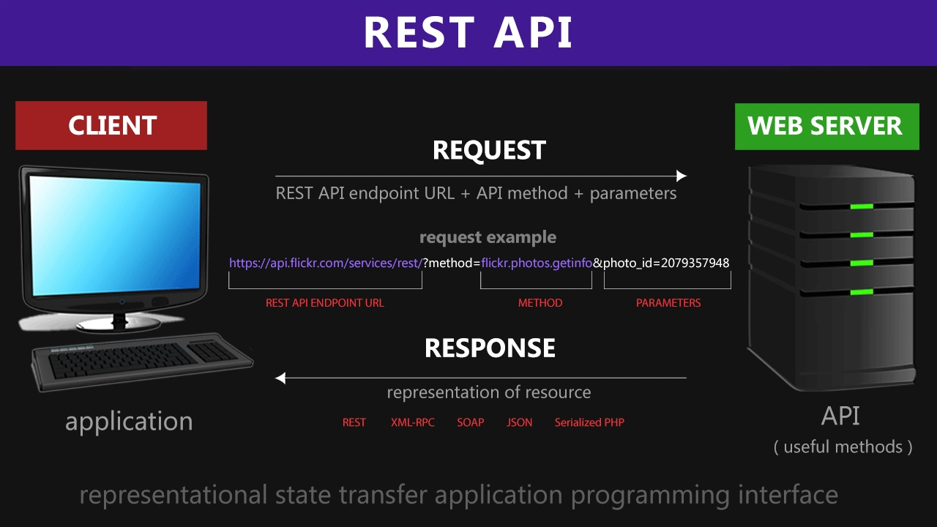
Setelah kita paham REST API mari berlanjut ke Node JS & Express JS

Apa itu Node JS ?
Node JS adalah runtime environment untuk Javascript .

Sedangkan Express JS?
Express JS adalah framework backend .

Berikut adalah workflow untuk

